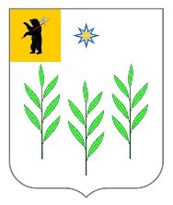

Администрация

Ивняковского сельского поселения
Ярославского муниципального района
Ярославской области

ПОСТАНОВЛЕНИЕ

13.03.2019 г. | № 74

О внесении изменений
в Постановление Администрации
Ивняковского СП ЯМР ЯО
от 03.09.2018 г. № 132 «Об утверждении схемы размещения
мест (площадок) накопления
твердых коммунальных отходов
на территории Ивняковского сельского поселения
Ярославского муниципального района Ярославской области»

Руководствуясь Федеральным законом № 131-ФЗ от 06.10.2003 г. «Об общих принципах организации местного самоуправления в Российской Федерации», Федеральным законом № 89-ФЗ от 24.06.1998 г. «Об отходах производства и потребления», во исполнение полномочий по участию в организации деятельности по сбору (в том числе раздельному сбору) и транспортированию твердых коммунальных отходов, Администрация Ивняковского сельского поселения Ярославского муниципального района Ярославской области

ПОСТАНОВЛЯЕТ:

- Дополнить Приложение 1 к постановлению от 03.09.2018 г. № 132 «Об утверждении схемы размещения мест (площадок) накопления твердых коммунальных отходов на территории Ивняковского сельского поселения Ярославского муниципального района Ярославской области» следующими местами (площадками) накопления твердых коммунальных отходов на территории Ивняковского сельского поселения Ярославского муниципального района Ярославской области:
 | Ярославский район, п. Ивняки, ул. Береговая, д. 1 | Покрытие асфальт,  Количество контейнеров 2 объем 1,1куб. м.  Общий объем 2,2 куб.м |  | Многоквартирный дом: 1,2
 | Ярославский район, п. Ивняки, ул. Береговая, д. 6 (ТСН Ивушка-1) | Покрытие асфальт,  Количество контейнеров 1 объем 1,1куб. м.  Общий объем 1,1 куб.м |  | Многоквартирный дом: 6
 | д. Сабельницы, ул. Пригородная (напротив д. №(3-4)
- Опубликовать постановление в газете «Ярославский агрокурьер». а также разместить на официальном сайте Администрации Ивняковского сельского поселения в сети «Интернет».
- Контроль за исполнением постановления оставляю за собой Буличенко А.В. .
- Постановление вступает в силу с момента подписания.

Глава Ивняковского сельского поселения
Ярославского муниципального района Ярославской области

И.И. Цуренкова

Прилоежние № 1
к Постановлению Администрации Ивняковского сельского поселения
от 13.03.2019 г. № 74
Пос. Ивняки, Ивняковский сельский округ.
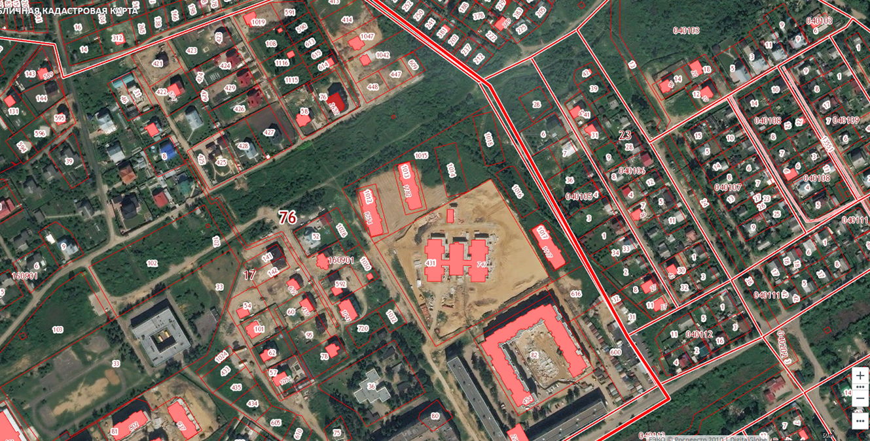
7. П. Ивняки, ул. Береговая, между домами 1, 2
8. Пос. Ивняки, ул. Береговая у д. № 6
Прилоежние № 1
к Постановлению Администрации Ивняковского сельского поселения
от 13.03.2019 № 74
Д. Сабельницы, Ивняковский сельский округ
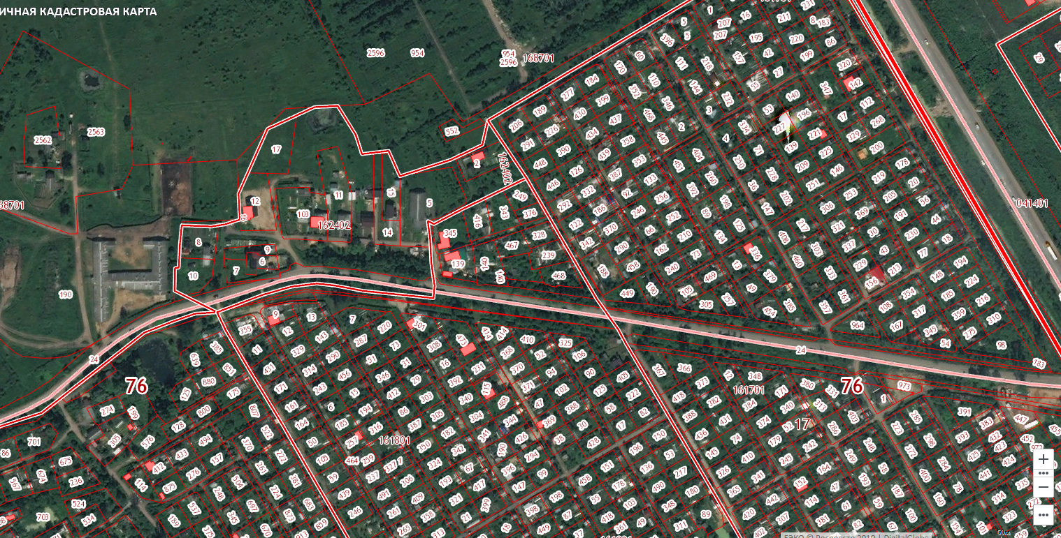
1. Д. Сабельницы, ул. Пригородная у д. № 3,4

